＜申込について＞
＜FAX・郵送申込用様式＞
下記大阪府行政オンラインシステムのお申し込みフォームよりお申し込みください。
https://lgpos.task-asp.net/cu/270008/ea/residents/procedures/apply/a0464025-2ecd-44c7-a208-9d4412b61cb8/start

※インターネット環境がない場合のみ、こちらの様式にて、お申し込みください。

＜申込先＞
郵 送 〒540-8570 大阪市中央区大手前2丁目
大阪府福祉部子ども家庭局子育て支援課事業推進グループ 町矢 宛て
FAX 06-6944-3052
（個人情報が含まれるため、送信後、06-6944-7108までお電話ください。）
【申込締切日】 令和8年４月24日（金）※消印有効

【初回セット配付用】子ども食堂における食の支援事業（食品セットの配付） 申込について

※ご入力いただいた情報は、本事業の手続き、子ども食堂への支援に関するアンケートやお知らせのみに
使用いたします。

＜基本項目＞
- 確認事項［必須］
- 本申込内容について、所在の市町村に提供することに同意します。
内容を確認のうえ、✔ チェックをいれてください

- 誓約事項［必須］
代表者、役員又は使用人その他の従業員若しくは構成員等が、暴力団員による不当な行為の防止等に関する法律第2条第2号に規定する暴力団又は同条第6号に規定する暴力団員若しくは大阪府暴力団排除条例第2条第4号に規定する暴力団密接関係者には、該当せず、かつ将来にわたっても該当しません。また、上記の暴力団、暴力団員、暴力団員等及び暴力団密接関係者が運営に事実上参画していません。
- 誓約する。
内容を確認のうえ、✔ チェックをいれてください

- 団体名［必須］

- 団体名（フリガナ）［必須］

- 代表者名［必須］

- 代表者名（フリガナ）［必須］

- 団体所在地 郵便番号［必須］ 〒 ―

- 団体所在地［必須］

- 子ども食堂の名称［必須］

1/3
- （※団体所在地と異なる場合）子ども食堂実施所在地 郵便番号 〒 ―

- （※団体所在地と異なる場合）子ども食堂実施所在地

- 担当者名［必須］

- 担当者名（フリガナ）［必須］

- 電話番号［必須］

- FAX番号［必須］

＜送付情報＞
- 食品セットの送付先住所［必須］
※食品セットを確実に受け取ることができる住所に✔チェックしてください。

□ １.「団体所在地」と同じ住所へ送付の場合は、左記の□に✔チェックしてください。
□ ２.「子ども食堂所在地」と同じ住所へ送付の場合は、左記の□に✔チェックしてください。
□ ３.団体所在地及び子ども食堂所在地と異なる住所へ送付を希望の場合は、左記の□に
.✔チェックし、下記に住所を記載してください。

（※上記3にチェックした場合）送付先住所 郵便番号 〒 ―

（※上記3にチェックした場合）送付先住所

- 宛名［必須］
※食品セットを確実に受け取ることができる宛名に✔チェックしてください。

□ １.「団体名」及び「代表者名」と同じ場合は、左記の□に✔チェックしてください。
□ ２.「団体名」及び「代表者名」と異なる場合は、左記の□に✔チェックし、下記に宛名を
記載してください。

（※上記2にチェックした場合）宛名

⑱ 開催頻度 ＜１か月あたり＞［必須］
※子ども食堂の開催頻度がおおむね月１回以上であることが要件です。

回

- 開催日時［必須］
（例）毎月 第2・第4水曜日17:30～20:00

2/3
⑳ 申請時の活動内容［必須］（複数チェック可）
□居場所において食事を提供
□居場所において食事等の受け渡しを実施
㉑ 子ども食堂を利用する子どもの人数 ＜1回あたり平均＞［必須］
※上限セット数の判断基準になります。

人

（１月あたり上限セット数）
(※)子ども食堂を利用する子どもの人数は
原則として

①申込日前３回の活動における１回あたりの
おおむね18歳未満の利用者数の平均値

②申込日前２か月間における１回あたりの
おおむね18歳未満の利用者数の平均値

のいずれかとします。
（多い方を選んでいただければ結構です。）
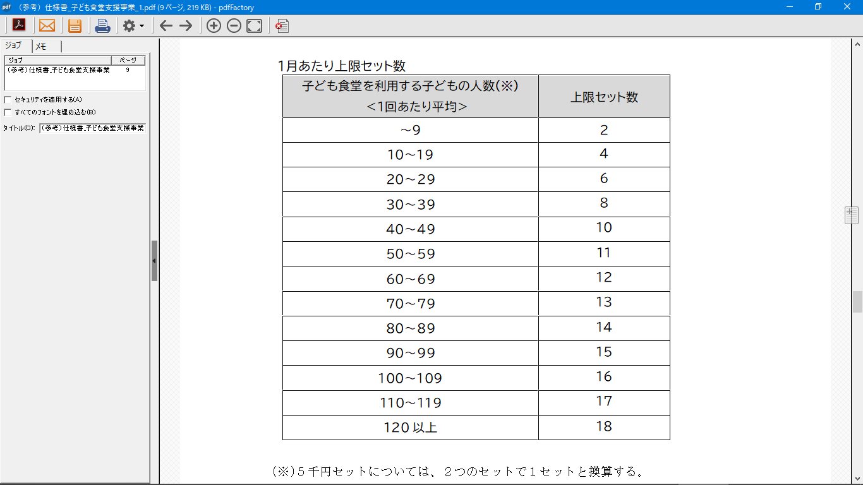

※第１期・第２期・第３期（令和8年７月から令和9年３月まで）の上限セット数は変更する可能性があります。
㉒ 初回（６月）希望セット数
（初回のセット例）
ごはんパック、レトルト丼、フリーズドライみそ汁、フルーツゼリー、紙 パックジュース
・・・１セットにつき各１０個入りを予定
※セット内容は委託事業者決定後に上記セット例を踏まえて設定します。

上限セット数の範囲内で記載してください
セット

㉓ ＜アンケート＞配付を希望する食品について
本事業において配付してほしい食品に✔チェックしてください。（複数チェック可）
※食品の内容は、本アンケートの回答を参考に、委託事業者と調整の上決定します。
そのため、ご希望に沿えない場合があります。ご了承ください。
□ レトルトカレー
□ レトルトハンバーグ
□ レトルト丼
□ レトルトスープ
□ フリーズドライみそ汁
□ ツナ缶
□ サバ缶
□ フルーツジュース
□ 野菜ジュース
□ フルーツゼリー
□ 調味料
□ その他（ ）
申込内容は以上です。
３/3

